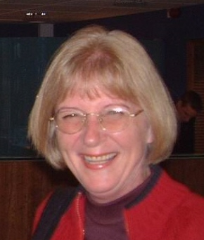
CV van Sarie Snyman

Van: Snyman

Voorname: Susara Sophia

Geboortedatum: 16 Februarie 1948

Identiteitsnommer: 480216 0135 088

Huwelikstatus: Ongetroud

Kerkverband: NG Kerk

Huistaal: Afrikaans

Woonadres: Wesstraat 468, Pretoria Noord

Posadres: Wesstraat 468, Pretoria Noord

Telefoon: 012-3194149 (W) 0828943167

Faksnommer: 012-3194147

E-pos: ssnyman@justice.gov.za

OPVOEDKUNDIGE KWALIFIKASIES

Hoogste skoolkwalifikasie: Matriek

Naskoolse Kwalifikasies:
1. 1984 Diploma Uiris Unisa

2. 1994 BA UNISA

3. 1998 Ba (Hons) Geskiedenis) UNISA

4. 1988 Sertifikaat in Huweliksberaad en Gesinsverhouding UNISA

Kursusse Voltooi:
1. 1995 Behandeling van Seksuele Molestering. Spies CMR

2. 1996 Sexual Abuse Spies UNISA

3. 1998 Sexual Abuse and Process of Healing. UP

Werksgeskiedenis:

2 Januarie 1966 – 30 April 1974
Bibilioteekassistente by die Navorsingsbiblioteek op Onderstepoort. Departement Nasionale opvoeding.

1 Mei 1974 – tans
Begin werk as Klerk en daarna as Aanklaer by die Landdroskantoor, Pretoria.
Gedurende 1988 bevorder tot Landdros van die Landdroskantoor, Pretoria en is sedert 1994 die Kommissaris van Kindersorg in die Kinderhof Pretoria.
Tans ook waarnemend as Senior Landdros by die Familiereg Afdeling van die Landdroskantoor.

Spesialiteitsgebied:
Familiereg as spesialiteitsgebied wat die volgende insluit:
Onderhoud, Gesinsgeweld, Kinders in Nood, Aanneming, Boedels,
Rehabilitasie van Afhanklikheidsvormende Stowwe en Egskeidings.

Opleiding op herhaalde basis aan verskeie professionele groepe en studente wat ondermeer die volgende insluit:
- Opleiding aan Maatskaplike Werk studente by UNISA en die Universiteit van Pretoria.
- Werkswinkels vir Maatskaplike Werkers en verwabte beroepe rakende die praktiese toepassing van die regstelsel in die veld.
- Opleiding aan die “Law Society” in Familiereg, veral gefokus op regsgeleerdes en Maatskaplike Werkers.
- Opleiding aan LLB en LLM studente by Universiteit van Pretoria.
- Opleiding aan M Sielkunde studente by UNISA. en LMM studente van Universiteit Pretoria.
- Opleiding by die “Child Law Centre” van die Universiteit van Pretoria.
- Betrokke by opleiding en bemagtiging van slagoffers van geweld asook hulpverlening in hantering van familie en gesinsvraagstukke, veral gefokus op agtergeblewe gemeenskappe.

